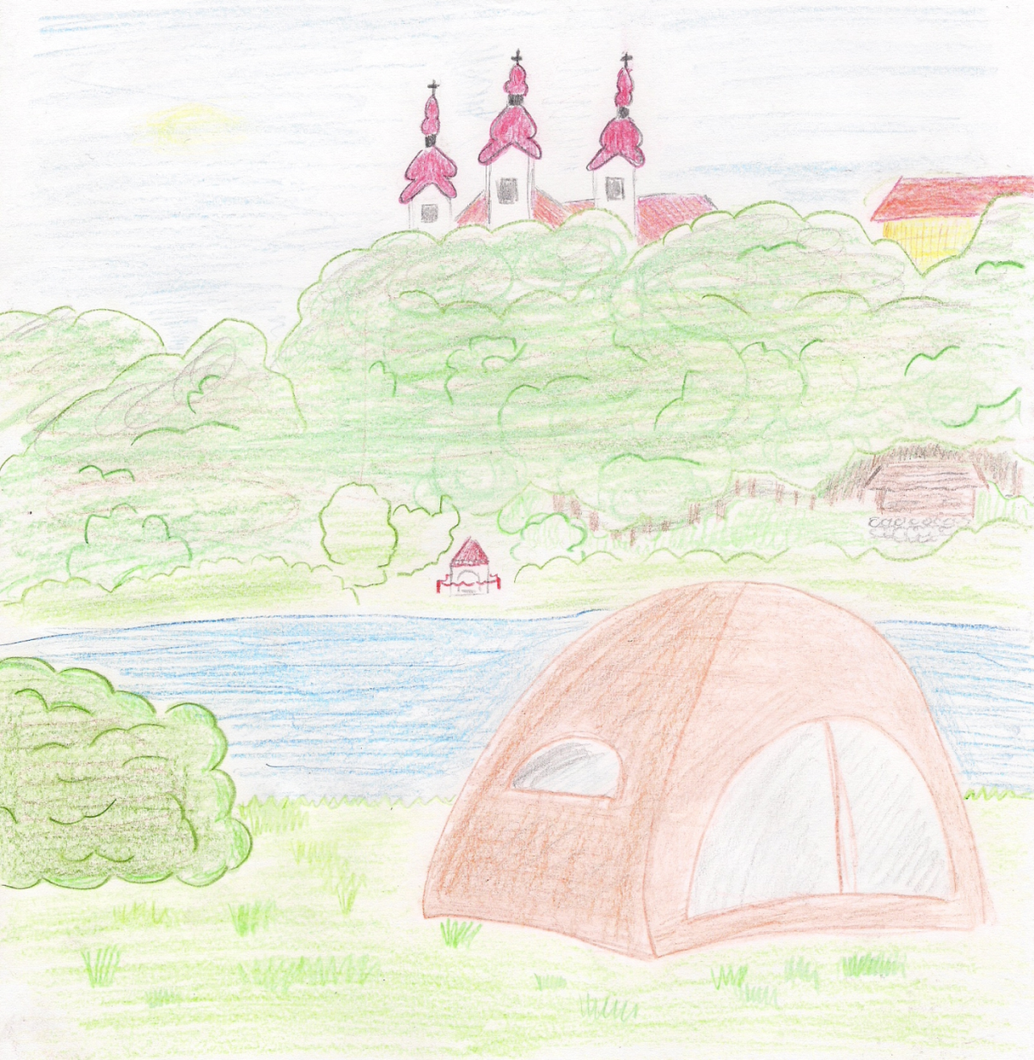

AVTORJI:
Barbara Anžel, Bernarda Anžel, Maja Betlehem, Alen Gungl, Patricija Harl, Klara Muhič, Katja Selinšek, Klemen Selinšek, Anja Škrlec, Anja Škrobar, Teja Vogrinec
MENTORICA:
Anica Šuster, prof. zgodovine in geografije
ŠOLA:
Osnovna šola in vrtec Sveta Trojica
Šolsko leto 2010/11

POVZETEK
V nalogi, ki smo jo naslovili Možgane odklopi - s šotorom v Trojico stopi, smo želeli predstaviti našo idejo aktivnega preživljanja prostega časa, ki jo je za enkrat možno izpeljati v naši občini. Sveta Trojica v Slovenskih goricah je mala in mlada občina, ki se šele uveljavlja na področju turistične ponudbe. Predvsem je pri nas problem prenočišč, zato se nam je ideja o šotorišču zdela smiselna. Taka oblika preživljanja prostega časa je tudi primerna za ciljno skupino, ki smo jo želeli privabiti, to so mladi. Mladi zaradi svojega načina življenja, vse manj časa preživijo v naravi, a imajo do narave in njenega ohranjanja pozitiven odnos. S šotoriščem bi tako pritegnili mlade v naravo in jim ponudili pridobiti nove izkušnje in nova spoznanja. Vsaj za nekaj časa bi se odklopili od tehnologije in se posvetili naravi. Idejo so podprli tudi naši sokrajani, kar nas še posebej veseli in spodbuja in kaže, da je ideja dobra. tudi krajane o naši ideji in ti so jo podprli. V ta namen smo oblikovali zelo pestro ponudbo, ki bi zagotovo pritegnila mlade od tod pa tudi iz tujine. Opisali smo tudi pozitivne učinke te ideje npr. nova delovna mesta, izobraževanje, ohranjanje starih običajev, vrednot in še marsikaj drugega. Ugotovili smo, da je ta ideja odlična priložnost za razvoj turizma v našem kraju.
Ključne besede: šotorišče, turizem, Sveta Trojica, aktivno preživljanje prostega časa, mladi,
ABSTRACT:
In our project called Možgane odklopi-s šotorom v Trojico stopi, we wanted to present our idea of active leisure time, which we can execute in our community. Sveta Trojica v Slovenskih goricah is young and small community who just started to enforce with tourism. But in our village we have problem with lodging, so our idea was very sensibly. So this shape about spending free time is very appropriate for our target group-the youth. Nowadays many of them don't spend much time in nature because of the way of life, but they have positive attitude on it. In our project we wanted to present our offer or idea about the camp and extra offer. We've focused mostly on the youth. Nowadays most of younger people spend their time out of the nature. But with camp, we'll be able to solve this problem and give them a chance for party, relax, new friendships and experiances. And in the camp, they'll be away from technology and they'll spend more time in nature. So we asked residents of of a community and they think that our idea isn't bad but very good. We also made a very different offer and we belive that it will attratct the youth from here and from other countries. We also described positive things of our idea like new jobs, education, maintenance of old traditions,moral values and so on. We've found out that is our idea a very good chance for tourism in our villiage.

Key words: camp, Sveta Trojica, active leisure time, the youth

ŠOLA: JVIZ OŠ in vrtec Seta Trojica, Meznaričeva ulica 1, 2235 Sveta Trojica v Slovenskih goricah

tel: (02) 729 01 91 fax: (02) 729 01 92 e-mail: o-st.mb@guest.arnes.si

NASLOV RAZISKOVALNE NALOGE: Možgane odklopi - s šotorom v Trojico stopi
Avtorji:
Barbara Anžel, 9. a
Bernarda Anžel, 8. a
Maja Betlehem, 8. a
Alen Gungl, 8. a
Patricija Harl, 8. a
Klara Muhič, 8. a
Katja Selinšek, 8. a
Klemen Selinšek, 8. a
Anja Škrlec, 8. a
Anja Škrobar, 8. a
Teja Vogrinec 8. a

Mentorica: Anica Šuster, prof. zgodovine in geografije

Kazalo
I. UVOD 5
II. RAZISKOVALNI DEL 5
1. IDEJA 5
1.1 REZULTATI RAZISKAVE 5
1.1.1 JEZERO 5
1.1.2 OKOLICA JEZERA 6
2.1 PREDSTAVITEV IDEJE 7
2.2 RAZČLENITEV IDEJE IN OBLIKOVANJE TURISTIČNEGA PROIZVODA 7
2.2.1 PROSTOR IN REGISTRACIJA GOSTOV 8
2.2.2 SPREMLJEVALNI OBJEKTI 8
2.2.3 VZDRŽEVANJE REDA 8
2.2.4 NOVA DELOVNA MESTA 8
2.3 PROGRAM 9
2.3.1 KOŠNJA IN SPRAVILO SENA 9
2.3.2 PAŠA ŽIVINE (KRAV) 9
2.3.3 PEKA KROMPIRJA IN KORUZE 9
2.3.4 PEKA KRUHA /GIBANICE V KRUŠNI PEČI 9
2.3.5 IZDELAVA PLETENIH KOŠAR 9
2.3.6 RIBOLOV 9
2.3.7 OGLED KULTURNIH ZNAMENITOSTI KRAJA IN OKOLICE 10
2.3.8 POHAJKOVANJE 10
2.3.9 BAROČNA DELAVNICA 10
2.3.10 FRAČAJADA 10
2. 4 CILJNE SKUPINE 10
2.5 KAJ BO KDO DELAL 10
3. TRŽENJE 10
3.1 PREDSTAVITEV NA STOJNICI 11
4. FINANČNI NAČRT 11
6. ZAKLJUČEK 11
7. VIRI IN LITERATURA 12

I. UVOD
Naš domači kraj, Sveto Trojico v Slovenskih goricah, čez leto obišče kar nekaj obiskovalcev. Med njimi prevladujejo starejši, ki jih privabijo zlasti lepote baročne cerkve svete Trojice in obilne porcije domače hrane v gostilni Pri Sveti Trojici. Kraj je tudi znano romarsko središče Slovenskih goric. Veseli smo vseh obiskovalcev a priznamo, da pogrešamo mlajše obiskovalce, takšne kot smo mi, ki bi kraj poživili z duhom in energijo od drugod.
Zato smo strnili glave in nastala je ideja, ki smo jo pripravili in vam bi jo radi tudi podrobneje predstavili. Tema letošnjega festivala, Imejmo se fajn, doživite naš kraj, nas je ravno prav vznemirila, da smo se zadeve lotili, ob tem pa tudi sami neizmerno uživali. Imeti se »fajn«, hkrati pa doživeti kraj s čudovitim slovenjegoriškim pejsažem, to ni mogoče povsod. Pri delu in raziskovanju, nas je vodilo kar nekaj ciljev. Med njimi:
- v kraj privabiti tudi mlade obiskovalce,
- ponuditi rešitev pomanjkanja prenočitvenih zmogljivosti v okolici,
- spodbuditi domače prebivalce, da bi se odločali za trženje dodatnih dejavnosti na kmetijah,
- popestriti poletno dogajanje na podeželju,
- ponuditi prireditve, ki jih izvajajo domača društva tudi širšemu krogu ljudi.
Pri nastajanju in oblikovanju naloge, smo se preverili kakšne načrte v zvezi s turističnim razvojem v kraju ima občina, kaj načrtujejo v turističnem društvu, kakšne so možnosti za sodelovanje z društvi, ki v kraju delujejo in posamezniki, ki bi v našem projektu lahko sodelovali. Opravili smo razgovore, pregledali načrte in izvedli anketo med občani. Rezultati so bili spodbudni, zato smo z delom nadaljevali in ga tukaj na tem mestu tudi predstavljamo. Ob tem smo izvedeli tudi, da občina skupaj s Filozofsko fakulteto iz Maribora in podjetjem Riso s Ptuja načrtuje ureditev in trženje območja ob jezeru.

II. RAZISKOVALNI DEL

1. IDEJA
Naš turistični proizvod je trženje šotorišča (kampa) ob trojiškem (Gradiškem) jezeru. Idejo smo vzeli iz časov, ko smo se kot otroci med poletjem najraje igrali v doma narejenih šotorih. Še bolj pestro pa je bilo, ko so k nam prišli bratranci in sestrične iz »mesta«. Skupaj smo pohajkovali in raziskovali okolico. V šotorih smo tudi prespali prenekatero toplo poletno noč. Razlogov, zakaj ravno šotorišče je še več: cenovno je dostopno mladim, oživlja duh preteklosti, približa nas naravi in sožitju z njo…

1.1 REZULTATI RAZISKAVE

JEZERO
Gradiško jezero je nastalo leta 1968 kot akumulacijsko jezero. Vaško gmajno, kjer so se vse do nastanka jezera pasle krave, so zaradi nenehnih poplav in ogrožanja prebivalstva doline spremenili v jezero. Jezero je umetno in je ob nastanku obsegalo 38 hektarjev. (Trojiška kronika, 2001, str. 12) Danes je naraslo na preko 50 hektarjev. Zanimivo je, da se uradno imenuje Gradiško jezero. To ime je dobilo, ker se je ob nastanku jezera današnje naselje Sveta Trojica imenovalo Gradišče. Vsi pa zanj uporabljamo ime Trojiško jezero. Jezero je danes javno dobro in ga po koncesiji upravljata Vodno gospodarstvo Drava Ptuj ter Ribiška družina Pesnica, ki skrbi za ribolov in ribji zarod. V jezeru živi veliko živali. Med te spadajo številne ribe, race, labodi, žabe in ptice. Najbolj priljubljena aktivnost pri jezeru je ribolov. Glavna ribja vrsta je krap, ki tu dosega rekordne velikosti. Ob njih so zapisani tudi rekordni ulovi ščuk in somov. Vsi ti podatki o jezeru nam pričajo, da je Gradiško jezero ekosistem, ki ga je treba ščititi in ohranjati.
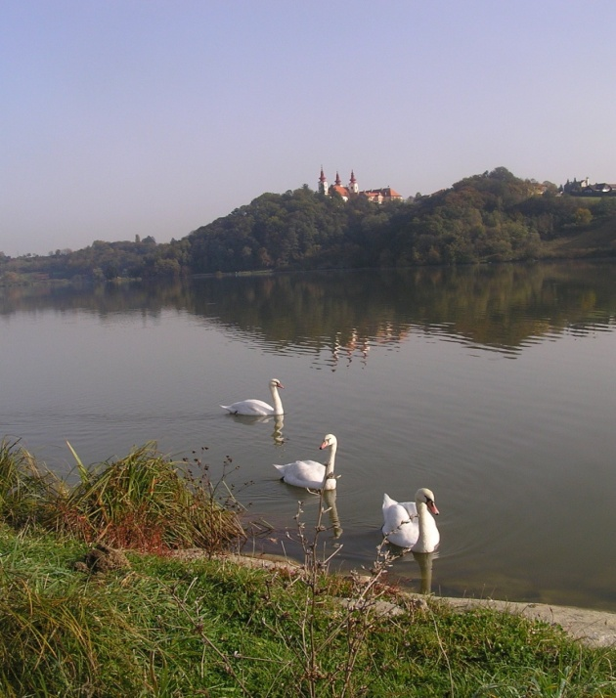

Fotografija 1: Gradiško jezero (avtorica A. Šuster)

OKOLICA JEZERA
V viziji občine se nahaja poleg projekta Evropske kulturne poti sv. Martina Tourskega tudi projekt Ureditveni načrt jezera pri Sveti Trojici. Ureditveni načrt je nastal že leta 2004, ko je bila občina še sestavni del občine Lenart, vendar sedanja občina Sveta Trojica ta načrt še naprej uporablja in ga namerava tudi uresničiti.

UREDITVENI NAČRT JEZERA PRI SVETI TROJICI
Pri pripravi našega proizvoda smo se želeli informirati, kakšni so načrti občine v zvezi z jezerom in kako bi vanje lahko umestili naši idejo. Izvedeli smo, da trenutno potekajo ob jezeru pripravljalna dela: zemeljska dela, utrjevanje brežine, urejanje ceste. S pobiranjem smeti skrbijo za vzdrževanje čistoče ob jezeru. Pred časom so uredili dva mostička, ki sta povezala sprehajalno pot okrog jezera. Narejena je idejna zasnova za ureditev okolice jezera. Pripravljajo razpis javno-zasebnega partnerstva. Financirali pa bodo tudi izdelavo ustrezne dokumentacije za izdelavo raziskovalne vrtine za izkoriščanje geotermalne energije. Med pomembnimi informacijami je bila tudi ta, ki predvideva, da si občina želi, da bi se ob jezeru razvijal naravni prijazen turizem, kjer bo prostor za rekreacijo, športne aktivnosti, ribolov in kampiranje. Trenutno ureditveni načrt predvideva avtokamp na severnem obrobju parkirišča. Namenjen bi bil prikolicam, ki bodo postavljene le v času bivanja, brez stalne namestitve.

2.1 PREDSTAVITEV IDEJE
Že od nastanka ideje nas je zanimalo, kakšna je njena vrednost? Ali je zanimiva? Ali je hkrati tudi izvedljiva? Po odgovore na ta vprašanja smo se napotili med krajane in k predsedniku turističnega društva. Predsednik turističnega društva g. Jože Ploj je bil nad našo aktivnostjo zelo navdušen. Vesel je, da se na osnovni šoli tudi mladi zanimajo za področje turističnega razvoja kraja. Hkrati pa nam je zagotovili, da vsakršno idejo, ki se bo skladala z ureditvenim načrtom okolice jezera podpirajo.
Krajane smo povprašali, kakšna se jim zdi ideja o šotorišču za mlade ob jezeru. Odziv je razviden iz spodnjega grafa. Več kot polovica anketiranih je ideji naklonjena. Manj kot 15 % je tistih, ki se z idejo ne strinjajo. Zanimivo je, da so bolj naklonjene ideji ženske kot moški. V anketi je sodelovalo 68 anketirancev.
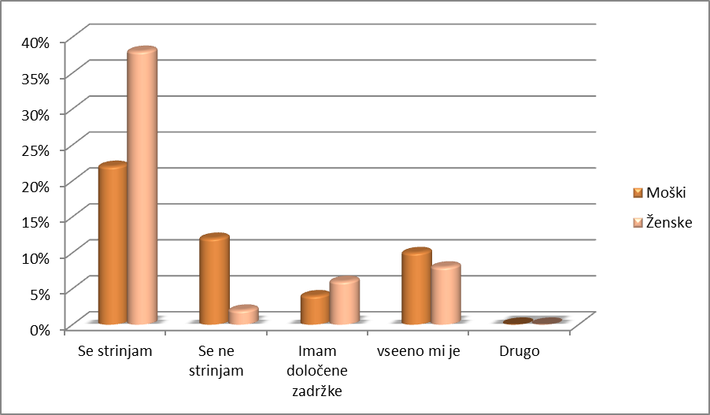
Graf 1: Kakšna se vam zdi ideja o šotorišču za mlade o trojiškem jezeru

Verjamemo pa, da bo projekt zanimiv tudi za ostale učence naše šole. Projekt bomo učencem predstavili na prireditvi ob obletnici naše šole in šolske zgradbe. Predvidoma bi se to moralo zgoditi že februarja, a je vse skupaj prestavljeno na april, oz. maj.

2.2 RAZČLENITEV IDEJE IN OBLIKOVANJE TURISTIČNEGA PROIZVODA
Mladim ponujamo preživljanje prostega časa drugače kot ga preživljajo v svojem okolju. Pri nas bodo uživali v naravi, spoznavali delo in opravila na kmetiji, spoznavali kulturno in naravno dediščino našega kraja. Ob tem, ko bodo pridobivali nove izkušnje in spletli prijateljstva, bomo vsi bolj bogati. Mi, gostitelji in oni, naši gostje.

2.2.1 PROSTOR IN REGISTRACIJA GOSTOV
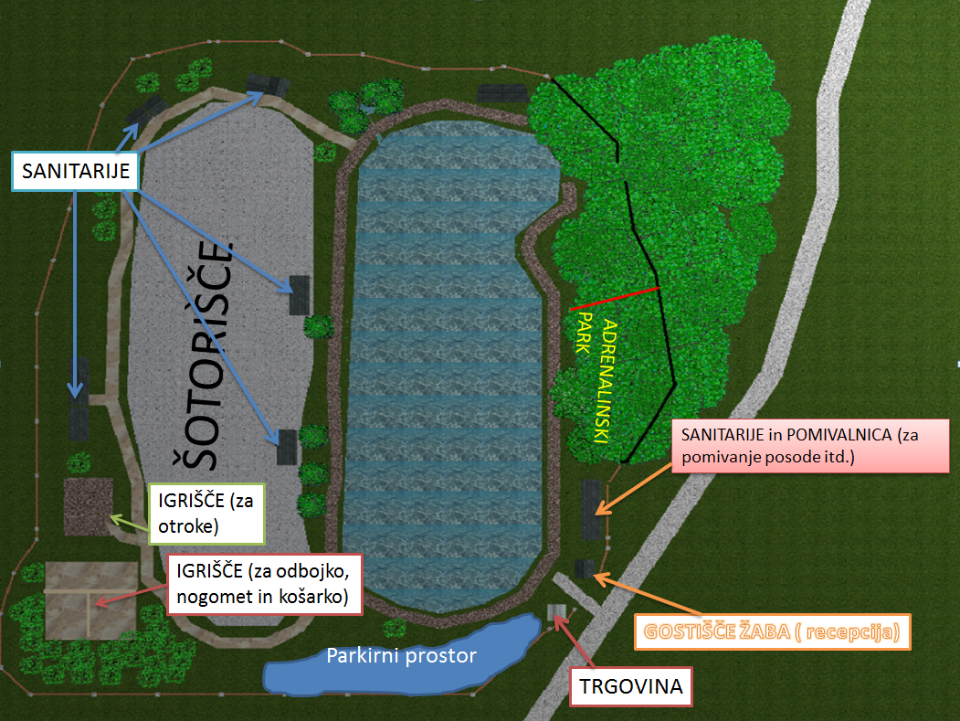
V ta namen bi uporabili prostor, ki ga ureditveni načrt že predvideva za kampiranje. Prostor, kjer bi stali šotori bi bil ustrezno urejen in označen. Goste bi sprejeli na recepciji, ki bi bila odprta med 7.00 in 20.00. V primeru, da gostje pridejo izven tega časa, bi opravili registracijo naslednje jutro. Vstop v območje šotorišča pa bi bil podoben režimu na parkiriščih s parkomatom. V tem primeru bi gostje lahko vstopili in zapustili šotorišče tudi izven časa, ko bi bil kdo od zaposlenih na recepciji. Šotorišče bi bilo odprto od 15. maja do 15. septembra.

Računalniška simulacija šotorišča (avtorici Bernarda in Barbara Anžel)

2.2.2 SPREMLJEVALNI OBJEKTI
Na območju šotorišča smo predvideli naslednje objekte: recepcija, električni priključek, internetni priključek, sanitarni blok s tuši, pralnico, prostor za peko na prostem, otroška in športna igrišča, manjša trgovina.

2.2.3 VZDRŽEVANJE REDA
Uporaba skupnih objektov bi bila urejena s pravili, sicer pa na lastno odgovornost. Za čistočo bi v prvi vrsti poskrbeli gostje sami, saj bi povsod postavili koše, ki bi bili namenjeni ločevanju odpadkov. Skupne prostore bi čistila zaposlena čistilka. V primeru, da gostje ne bodo spoštovali pravil in reda, ali bi s svojim ravnanjem kako drugače motili druge, jih bomo vljudno opozorili in če bo potrebno tudi odslovili.

2.2.4 NOVA DELOVNA MESTA
Trenutno bi bile zaposlitve le sezonske, vezane na čas, ko bi bilo šotorišče odprto. Zaposlitev bi dobila oseba na recepciji (2) in čistilec oz. vzdrževalec zunanjih in skupnih prostorov. Za morebitne ostale potrebe bi uporabili zunanje sodelavce. Delo na recepciji bi lahko ponudili tudi študentom turizma ali podobnega študija kot počitniško prakso.

2.3 PROGRAM
Naša osnovna ideja je v kraj privabiti mlade, se z njimi družiti in jim ponuditi to, kar tam, od koder prihajajo nimajo. V ta namen smo pripravili kar nekaj tematskih programov. Le-ti lahko trajajo različno dolgo od enega do sedem dni. V program smo vključili dejavnosti, ki jih lahko brez večjih stroškov izpeljemo. Tako smo vanj vključili:
- košnjo in spravilo sena,
- paša krav
- peka krompirja in koruze na odprtem,
- peka kruha in gibanice v krušni peči,
- izdelava košar iz šibja,
- ribolov,
- ogled kulturnih znamenitosti,
- pohajkovanje,
- baročna delavnica,
- prireditve domačih društev;

2.3.1 KOŠNJA IN SPRAVILO SENA
Aktivnost bi izvajali pri kmetiji Muhič in Gungl. Po dogovoru tudi drugje. Gostje bi potrebno orodje (lesene grablje in lesene vile) in bi pomagali pri spravilu sena. Kmetija, ki bi nas gostila, bi poskrbela tudi za hrano in pijačo.

2.3.2 PAŠA ŽIVINE (KRAV)
Aktivnost bi morali glede na današnje značilnosti prilagoditi. V bližini šotorišča je kmetija Kekec, kjer se krave pasejo skoraj vse leto. Na kmetiji Kekec bi nam predstavili ta novejši način kmetovanja. Tam bi si ogledali tudi izdelavo izdelkov iz mleka.

2.3.3 PEKA KROMPIRJA IN KORUZE
Ob spoznavanju paše nekoč, bi si po zaključku pripravili kurišče in v žerjavici spekli krompir ali koruzo. Krompir in koruzo bi nam proti plačilu dostavile že omenjene kmetije.

2.3.4 PEKA KRUHA /GIBANICE V KRUŠNI PEČI
V naši občini je zelo aktivno Društvo podeželskih žena in deklet, ki bi prevzele to dejavnost. Po dogovoru s predsednico društva, gospo Dragico Vračič, bi delavnice gostile različne kmetije.

2.3.5 IZDELAVA PLETENIH KOŠAR
V našem kraju še vedno živi tradicija pletenja iz šibja. Domači mojstri pletejo košare in opletajo steklenice, da jih lažje prenašajo in hkrati predstavljajo dodatno zaščito. Te veščine so pripravljeni predstaviti in hkrati naučiti mlajše, ki jih to zanima.

2.3.6 RIBOLOV
Ribolov ob jezeru je najbolj znana dejavnost na našem koncu. Tudi na naši šoli deluje krožek, ki ga vodi gospod Ljubomir Kšela. Učenci krožka so pripravljeni poučiti s tem naše goste.

2.3.7 OGLED KULTURNIH ZNAMENITOSTI KRAJA IN OKOLICE
V lanskem šolskem letu smo učenci turistično raziskovalnega krožka na festivalu predstavili vodeni ogled našega kraja. Učenci vodniki vas bodo popeljali po našem kraju in okolici. Z učiteljico angleščine smo pripravili tudi vodenje v angleškem jeziku.

2.3.8 POHAJKOVANJE
Starši, ki nam občasno pripovedujejo o preživljanju prostega časa v otroštvu, so nam dali idejo, ki si je dandanes več ne znamo zamisliti. V vsesplošnem pomanjkanju časa, prometni nevarnosti in razraščajočem kriminalu, se nam zdi pohajkovanje skoraj znanstvena fantastika. Program pohajkovanja bi izdelali na osnovi želja gostov in našega poznavanja domače okolice.

2.3.9 BAROČNA DELAVNICA
Delavnica bi bila namenjena ljubiteljem baroka in baročne umetnosti. V našem kraju namreč stoji cerkev, svete Trojice, eden lepših spomenikov baročne umetnosti v okolici.

2.3.10 FRAČAJADA
Turistično društvo je lansko leto priredilo zanimivo prireditev ob jezeru z imenom »fračajada«. Udeleženci prireditve se pomerijo v streljanju s fračo. Naši gostje bi se naučili izdelovati frače.

2. 4 CILJNE SKUPINE
Naš proizvod je namenjen predvsem mladim iz Slovenije, pa tudi iz tujine.

2.5 KAJ BO KDO DELAL
V projektu sodelujejo učenci 8. in ena učenka 9. razreda. Učenci, so si razdelili dolžnosti in izdelali terminski plan, kdaj bodo na voljo. Trije učenci skrbijo za trženje in sprejemanje prijav. Dve učenki usklajujeta in se dogovarjata z zunanjimi sodelavci. Ostali učenci zadolženi za animacijo gostov.

3. TRŽENJE
Glede na to, da so naša ciljna skupina predvsem mladi, smo se tokrat poslužili bolj modernih načinov trženja in predstavitve naše ponudbe. Že ob nastajanju zamisli, smo našo idejo posredovali na Facebook. Izdelali smo spletno stran.
http://www.facebook.com/home.php#!/pages/Kamp-v-Sv-Trojici/164418593599802
Posneli smo tudi videospot. Program smo predstavili turističnemu društvu. Idejo in program bomo predstavili tudi TIC-u, TA Leze. Glavna promocija pa bo preko spletne mreže Facebook.

3.1 PREDSTAVITEV NA STOJNICI
Letos smo veliko razmišljali, kako bi predvsem mladim na zanimivejši način predstavili naš prečudovit kraj. Dobili smo odlično idejo, da bi ob našem jezeru organizirali šotorišče. Ker želimo, da si to idejo predstavljate le najboljše, bomo ob stojnici postavili šotor, kakršni bodo tudi takrat, ko bomo idejo uresničili. Na voljo vam bodo tudi različni letaki in brošure, v katerih bodo predstavljeni Trojiško (Gradiško) jezero, naš kraj in podrobnosti o šotorišču..

4. FINANČNI NAČRT
Za izvedbo tega našega turističnega proizvoda v prvi vrsti potrebujemo ustrezno urejen prostor. Glede na zagotovila občine, je v načrtovanju. Predvidevamo, da bi lahko ponudili programe po ceni, ki bi bila dosegljiva čim večjem številu zainteresiranih. Koristniki naših
programov bi ob prijavi poravnali stroške izvedbe programa glede na čas trajanja in material, ki bi ga pri posamezni dejavnosti potrebovali in uporabili. Dokler ne bodo zagotovljene možnosti postavitve šotorov, bomo ponujali enodnevne programe. Cena posameznega dnevnega dogodka bo od 5,00 do 15,00 €. S tem denarjem bi pokrili hrano, material, ki bi ga potrebovali v delavnicah in honorar za avtorje delavnic. Prevoznih stroškov ne bi imeli, ker bi se dobili na mestu delavnice same ali pa bi do prizorišča odšli peš.

6. ZAKLJUČEK

Šotorišče ob trojiškem jezeru? Kakšna se vam zdi ideja? Dobra? Zanimiva? Sprejemljiva? Morda celo odlična?! Prav gotovo je dobra. Zakaj? Zato, ker je namenjena mladim, ker nas spominja na čase, ko smo se igrali v šotorih, ker je blizu naravi, ker je cenovno dostopna… Sveta Trojica je zanimiva za starejše turiste, manj pa za mlade. Prepričani smo, da smo z našim razmišljanjem in produktom, ki smo ga na tem mestu predstavili, spodbudili razmišljanja in aktivnosti v tej smeri. Mnogi podpirajo našo zamisel, saj smo s tem turistično ponudbo našega kraj močno popestrili. Z našo idejo in pripravljenostjo pri tem sodelovati, pa se stvari lahko obrnejo v pravo smer.

7. VIRI IN LITERATURA

- Lenarški zbornik. Lenart, Občina, 2000.
- Ploj N., Možnosti razvoja turizma v občini Sveta Trojica v Slovenskih goricah. Diplomsko delo. VSŠGT Maribor, 2010
- Razvojna agencija Slovenske gorice. Turizem (online). 2010. Uporabljeno 23.12.2010. Dostopno na naslovu: http://www.rasg.si/
- Trojiška kronika: Življenje na odru, Sveta Trojica: Kulturno društvo Ernest Golob – Peter, 2001.
- Ustni viri: Jože Ploj, 24. 1. 2011
- Lukman Žunec D., Trojiško jezero kmalu učilnica v naravi (online). 2011. Uporabljeno 24.1.2011.
Dostopno na naslovu: http://www.vecer.com/clanek2011012205613663

Naslovnica, avtorica risbe Maja Betlehem

Osnovna šola in vrtec Sveta Trojica
Meznaričeva ulica 1
2235 Sveta Trojica v Slovenskih goricah

Zadeva: IZJAVA
Izjavljamo, da so učenci in starši seznanjeni s potekom festivala ter da soglašajo z javno objavo rezultatov z imeni in fotografijami sodelujočih.

Sveta Trojica, 28. januar 2011 Ravnatelj:
Darko Škerget, spec., svetnik

